Муниципальное бюджетное дошкольное образовательное учреждение
детский сад «Северяночка»

Консультация для родителей
5 главных вопросов родителей по обучению детей английскому языку

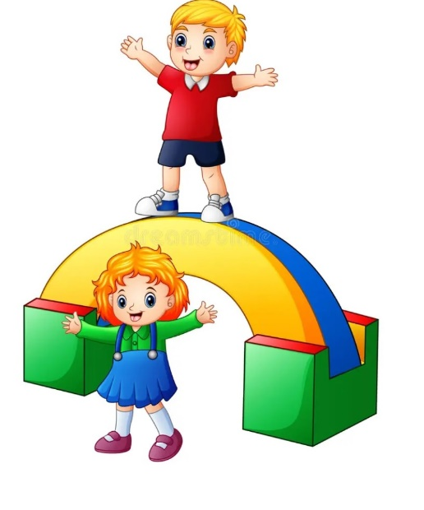

С. Гыда
Декабрь 2023 г
5 главных вопросов родителей по обучению детей английскому языку

Рассмотрим несколько вопросов, которые задают родители при решении раннего обучения детей английскому языку.
1. В каком возрасте лучше начинать учить иностранный язык?
Большинство специалистов: педагогов, психологов считают, что чем раньше ребенок начинает изучать иностранный язык, тем лучше.
Сенситивный период развития речи длится с 1,5 до 7 лет – в это время формируются основные речевые навыки и ребенок наиболее чувствителен к языку. Сначала его интересуют новые слова, он с удовольствием слушает истории. Затем он начинает проявлять интерес к буквам, обводит их, прописывает и складывает в простые слова. А дальше уже сам начинает потихоньку читать, писать и удивлять своими рассказами родных.
В раннем возрасте второй язык оказывает дополнительную положительную нагрузку на мозг ребенка и помогает ему развиваться. Часто изучение второго языка даже помогает ребенку быстрее заговорить – например, ему иногда проще выговориnь слово cat, а не кошка.
На практике было выявлено, что самым оптимальным возрастом для изучения иностранного языка является 3 – 4 года – в этом возрасте ребенок уже достаточно хорошо знаком со своим родным языком и обладает довольно большим словарным запасом. Он в меру усидчив, способен концентрировать свое внимание и его можно отправлять на групповые занятия.
К 7 годам ребенок полностью готов к изучению иностранного языка, однако в данном возрасте труднее начинать обучение, нежели его продолжать. Бытует мнение, что ребенку стоит начинать изучение языка в возрасте 10 – 12 лет из-за более сознательного отношения к обучению, но, к сожалению, зачастую это не так.
Помните, что самое важное в обучении – привит ь интерес и любовь к языку, а сделать это легче именно в раннем возрасте.
2. Можно ли учить несколько языков одновременно?
Часто у людей, изучающих один иностранный язык, возникает потребность начать изучать и второй. Изучение нескольких языков одновременно будет успешным, если грамотно подобрать способы и методы обучения, а также соблюдать ряд правил:
1. Не спеши сразу получать максимум знаний. Изученный материал должен быть равномерно распределен, поэтому доверяйтесь преподавателю и его плану обучения.
2. Грамотно постройте свое расписание, уделяйте одинаковое количество времени каждому языку. По возможности чередуйте занятия, например, понедельник и среда посвящены английскому языку, а вторник и четверг – испанскому. Обязательно делайте паузы и выходные от обучения, чтобы спокойно переварить информацию.
3. Старайтесь, чтобы темы уроков в обоих языках совпадали – это даст вам возможность сравнивать, находить общие черты и различия, а также предотвратить возникновение «каши» в голове.
4. Уделяйте особое внимание начальным лексическим темам и грамматическим конструкциям – именно они закладывают прочную базу и позволяют понять, как работает язык.
5. Выбирайте те языки, которые нравятся вам, чтобы всегда получать удовольствие от процесса изучения и гордиться собой.
3. Можно ли заниматься иностранным языком детям с логопедическими проблемами?
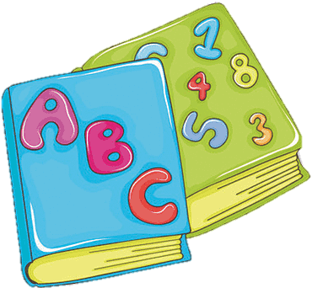
Родители малышей 3 – 4 лет, желая отдать ребенка на английский язык, задаются вопросами: не навредит ли это формированию речи на русском языке, как быть с логопедическими проблемами, не усугубит ли другая фонетическая система ситуацию с родной?
Мнения логопедов расходятся. Некоторые не советуют раннее обучение иностранному языку, в особенности, когда оно проходит по традиционной системе. Но большинство экспертов уверены в том, что ребенок, сталкиваясь с незнакомой речью, начинает прислушиваться и анализировать звуки, что способствует развитию фонематического слуха – то есть способности отчетливо услышать звук и максимально точно повторить его.
В дальнейшем фонематический образ языка сформируется самостоятельно при многократном прослушивании аутентичных записей на занятиях. А фонетические игры на проговаривание английских звуков, не характерных для русского языка, приведут к развитию речевого аппарата.
4. Что лучше индивидуальное обучение или групповое обучение?
Когда речь идет о детях, то рекомендуются занятия в группах, так как:
При использовании коммуникативной методики групповое обучение является самым эффективным;
Дети практикуют живую речь, общаясь между собой на иностранном языке, слушают разных собеседников, а не только преподавателя;
Дети выступают в роли учителя, слушая и замечая ошибки своих товарищей по группе;
Атмосфера в группе мотивирует детей к изучению языка, появляется чувство здоровой конкуренции
Групповое обучение доступнее индивидуального.
Индивидуальное обучение больше подойдет старшеклассникам и взрослым
5. Нужно ли помогать ребенку делать домашнее задание?
Самостоятельное выполнение домашнего задания играет важную роль в развитии учебных способностей ребёнка. Домашние задания симулируют познавательный интерес, развивают самостоятельность, усидчивость и ответственность за выполняемое задание.
Масштаб помощи родителей в выполнении заданной на дом работы во многом зависит от уровня развития детей, его возраста и ответственности. Безусловно, несмотря на эти факторы, родители должны контролировать ребенка. Важно помнить, что выполнение задания за ребенка лишает его получения удовольствия от собственных достижений, тем самым демотивирует его. Однако, если ребенок всё-таки не может справиться самостоятельно с домашним заданием, ему лучше обратиться за помощью к учителю, который сможет еще раз методически грамотно объяснить изученный материал.
Важно помнить, что интерес родителей к процессу обучения ребёнка является предпосылкой для его дальнейших успехов и высоких результатов.
